
Совет народных депутатов
Козловского сельского поселения
Бутурлиновского муниципального района
Воронежской области

РЕШЕНИЕ

от 22.05. 2023 года № 92
с.Козловка

О внесении изменений в генеральный план Козловского сельского поселения Бутурлиновского муниципального района Воронежской области

Рассмотрев проект внесения изменений в генеральный план Козловского сельского поселения Бутурлиновского муниципального района Воронежской области, материалы по согласованию проекта и материалы по проведению публичных слушаний по проекту внесения изменений в генеральный план Козловского сельского поселения Бутурлиновского муниципального района Воронежской области, в соответствии с Градостроительным кодексом Российской Федерации от 29.12.2004 г. №190-ФЗ, Федеральным Законом от 06.10.2003 г. № 131-ФЗ «Об общих принципах организации местного самоуправления в Российской Федерации», Законом Воронежской области от 28.12.2021 г. № 158-ОЗ «О перераспределении отдельных полномочий в области градостроительной деятельности между органами местного самоуправления муниципальных образований Воронежской области и исполнительными органами государственной власти Воронежской области», Законом Воронежской области от 07.07.2006 г. № 61-ФЗ "О регулировании градостроительной деятельности в Воронежской области", Положением о порядке проведения публичных слушаний и общественных обсуждений на территории Козловского сельского поселения Бутурлиновского муниципального района, утвержденным решением Совета народных депутатов Козловского сельского поселения от 29 июня 2018 года № 149 «Об утверждении Положения о порядке проведения публичных слушаний и общественных обсуждений на территории Козловского сельского поселения Бутурлиновского муниципального района», решением Совета народных депутатов Козловского сельского поселения от 23 июня 2020 года № 227 «О внесении изменений решение Совета народных депутатов Козловского сельского поселения от 29.06.2018 г. № 149 «Об утверждении Положения о порядке проведения публичных слушаний и общественных обсуждений на территории Козловского сельского поселения Бутурлиновского муниципального района», Заключением Правительства Воронежской области от 03.05.2023г. № 17-01-32/И-793, руководствуясь Уставом Козловского сельского поселения Бутурлиновского муниципального района Воронежской области, Совет народных депутатов Козловского сельского поселения Бутурлиновского муниципального района Воронежской области

РЕШИЛ:

1. Внести в решение от 31.08.2012 № 104 «Об утверждении генерального плана Козловского сельского поселения Бутурлиновского муниципального района Воронежской области следующие изменения:
1.1 Приложение № 1 к решению от 31.08.2012 № 104 «Положение о территориальном планировании» изложить в новой редакции, согласно приложению № 1 к настоящему решению.
1.2 Дополнить «Положение о территориальном планировании» приложением «Графическое описание местоположения границ населенного пункта села Козловка» согласно приложению № 2 к настоящему решению.
1.3 Приложение № 5 к решению от 31.08.2012 № 104 «Карта генерального плана с отображением зон планируемого размещения объектов капитального строительства федерального, регионального или местного значения и границ функциональных зон» изложить в новой редакции, согласно приложению № 3 к настоящему решению.
1.4 Дополнить генеральный план приложением № 9 «Карта границ населенного пункта села Козловка» согласно приложению № 4 к настоящему решению.
2. Опубликовать настоящее решение в Вестнике нормативно-правовых актов Козловского сельского поселения Бутурлиновского муниципального района Воронежской области и разместить в сети «Интернет» на официальном сайте органов местного самоуправления Козловского сельского поселения и обнародовать настоящее решение на территории Козловского сельского поселения.

Глава Козловского сельского поселения В.С.Раковский
Приложение № 1

к решению Совета народных депутатов

Козловского сельского поселения

от 22.05. 2023 № 92

ГЕНЕРАЛЬНЫЙ ПЛАН

КОЗЛОВСКОГО СЕЛЬСКОГО ПОСЕЛЕНИЯ

БУТУРЛИНОВСКОГО МУНИЦИПАЛЬНОГО РАЙОНА

ВОРОНЕЖСКОЙ ОБЛАСТИ

ПОЛОЖЕНИЕ О ТЕРРИТОРИАЛЬНОМ ПЛАНИРОВАНИИ
Оглавление
Оглавление 1
Предисловие 2
1. ЦЕЛИ И ЗАДАЧИ ГЕНЕРАЛЬНОГО ПЛАНА КОЗЛОВСКОГО СЕЛЬСКОГО ПОСЕЛЕНИЯ 6
2. ИНТЕРЕСЫ БУТУРЛИНОВСКОГО МУНИЦИПАЛЬНОГО РАЙОНА ПРИ ОСУЩЕСТВЛЕНИИ ТЕРРИТОРИАЛЬНОГО ПЛАНИРОВАНИЯ КОЗЛОВСКОГО СЕЛЬСКОГО ПОСЕЛЕНИЯ. 9
3. ПЕРЕЧЕНЬ МЕРОПРИЯТИЙ ПО ТЕРРИТОРИАЛЬНОМУ ПЛАНИРОВАНИЮ. 10
3.1. Предложения по административно – территориальному устройству Козловского сельского поселения. 10
3.2. Предложение по градостроительному зонированию территории Козловского сельского поселения. 10
3.3. Предложения по размещению объектов капитального строительства местного значения 10
3.3.1. Предложения по обеспечению территории сельского поселения объектами инженерной инфраструктуры. 10
3.3.2. Инженерная подготовка территории 12
3.3.3. Предложения по обеспечению территории сельского поселения объектами транспортной инфраструктуры 13
3.3.4. Предложение по обеспечению территории сельских поселений объектами жилой инфраструктуры 14
3.3.5. Предложения по обеспечению территории сельского поселения объектами связи, торговли, общественного питания, бытового обслуживания, жилищно – коммунального хозяйства 16
3.3.6. Предложения по обеспечению территории сельского поселения объектами библиотечного обслуживания, культуры, объектами физкультуры и спорта 17
3.3.7. Предложения по обеспечению Козловского сельского поселения объектами отдыха и озеленению территорий 17
3.3.8. Предложения по обеспечению территории сельского поселения местами сбора бытовых отходов 18
3.3.9. Мероприятия по охране воздушного бассейна 19
4.ЗАКЛЮЧЕНИЕ 19

Предисловие
Генеральный план Козловского сельского поселения Бутурлиновского муниципального района Воронежской области выполнен институтом РосНИПИУрбанистики по заказу Администрации Козловского сельского поселения Бутурлиновского района Воронежской области (муниципальный контракт № 44 от 29 декабря 2008г).
Генеральный план утвержден решением Совета народных депутатов Козловского сельского поселения от 31.08.2012 года № 104.
Изменения в генеральный план внесены решениями Совета народных депутатов Козловского сельского поселения от 19.05.2024 № 178 и от 14.12.20216 № 73.
Настоящий проект изменений выполнен БУВО «Нормативно-проектный центр» в части установления границы населенного пункта села Козловка.
Генеральный план дополнен приложением «Графическое описание местоположения границ населенного пункта села Козловка» и Картой границ населенного пункта села Козловка. Устанавливаемая граница населенного пункта также отображена на карте «Предложения по территориальному планированию и функциональному зонированию».

Состав ГЕНЕРАЛЬНОГО ПЛАНА
 | Наименование материалов.
1 | Положение о территориальном планировании
приложение | Графическое описание местоположения границ населенного пункта села Козловка
2 | Материалы по обоснованию генерального плана
Графические материалы
№ | Наименование чертежей | Масштаб
 | Схема анализа комплексного развития территории | 10 000
 | Схема современного использования территории | 10 000
 | Предложения по территориальному планированию и функциональному зонированию | 10 000
 | Схема границ зон размещения объектов капитального строительства местного значения | 10 000
 | Схема инженерной подготовки территории. Зоны с особыми условиями использования территории | 10 000
 | Схема транспортной инфраструктуры. Инженерной инфраструктуры | 10 000
 | Схема рисков возникновения чрезвычайных ситуаций природного и техногенного характера и мероприятия по их ликвидации | 10 000
8. | Карта границ населенного пункта села Козловка

Введение
В настоящее время с принятием Градостроительного Кодекса (декабрь 2004г.) градостроительная документация переходит в ранг правового документа.
Вопросы качества и безопасности будущей среды жизнедеятельности на территории поселения настоящим проектом ставятся на одно из первых мест. Главная идея проекта – создание условий устойчивого развития территории сельского поселения и обеспечение рационального использования территории с учетом интересов населения Козловского сельского поселения и Бутурлиновского района Воронежской области.
Целью территориального планирования должно стать обеспечение сбалансированного развития Козловского сельского поселения. Это позволит избежать деградации территории поселения, превращения участков территорий в безликую среду.
Настоящий проект должен обеспечить в перспективе территориальное устройство поселения как одно из составных элементов территории Бутурлиновского муниципального района, а также Воронежской области в целом, устойчивое развитие территории поселения с учетом интересов трех составляющих территориального сообщества – власти, бизнеса и населения.
В соответствии с Градостроительным Кодексом, к полномочиям органов местного самоуправления в области градостроительной деятельности относятся:
- подготовка и утверждение документов территориального планирования поселений;
- утверждение местных нормативов градостроительного проектирования межселенных территорий;
- утверждение правил землепользования и застройки поселений;
- утверждение подготовленной на основании документов территориального планирования поселений документации по планировке территории, за исключением случаев, предусмотренных Градостроительным Кодексом;
- выдача разрешений на строительство, разрешений на ввод объектов в эксплуатацию при осуществлении строительства, реконструкции, капитального ремонта объектов капитального строительства, расположенных на территориях поселений;
- принятие решений о развитии застроенных территорий.
В Генеральном плане дается анализ существующих природных условий и ресурсов; выявляются экономический, социальный, ландшафтно-рекреационный потенциал района; определяются территории, благоприятные для использования по различному функциональному назначению (градостроительному, рекреационному, сельскохозяйственному), предлагается гипотеза социально-экономического развития; гипотеза развития транспортной и инженерной инфраструктуры (автодороги, транспорт, водоснабжение, канализация, отопление, газоснабжение); рассматриваются экологические проблемы и пути их решения; даются предложения по планировочной организации и функциональному зонированию территории (расселение и развитие населенных мест, жилищное строительство, организация системы культурно-бытового обслуживания и отдыха, организация системы связи и компьютеризации и др.).
Проектом «Генеральный план Козловского сельского поселения» выделено два этапа. Первая очередь строительства – 2015год. Этот этап предложен как наиболее прагматичный, в котором учитываются проработки, программы развития поселения в комплексе с экономической политикой Бутурлиновского района и Воронежской области. Второй этап развития 2016-2025гг., который рассматривается в проекте как программа развития Козловского сельского поселения на перспективу.
Проектом предлагается, постановочно, ряд задач, решив которые, поселение выполнит основную цель проекта – последовательное повышение качества жизни сельского населения и повышения его жизненного уровня.
Генеральный план Козловского сельского поселения разработан на основе законов, иных нормативных правовых актов Российской Федерации и Воронежской области, а также нормативно-технических документов:
1.Законы Российской Федерации:
- Градостроительный кодекс Российской Федерации (№190-ФЗ от 29.12.2004);
- Федеральный закон «О введении в действие Градостроительного кодекса Российской Федерации» (№191-ФЗ от 29.12.2004);
- Федеральный закон «О внесении изменений в Градостроительный кодекс Российской Федерации и отдельные законодательные акты РФ» (№ 232-ФЗ от 24.11.2006);
- Земельный кодекс Российской Федерации (№136-ФЗ от 25.10.2001);
- Лесной кодекс Российской Федерации (№200-ФЗ от 04.12.2006);
- Водный кодекс Российской Федерации (№74-ФЗ от 03.06.2006);
- Федеральный закон «Об особо охраняемых природных территориях» (№33-ФЗ от 14.03.1995);
- Федеральный закон «Об объектах культурного наследия (памятниках истории и культуры) народов Российской Федерации» (№73-ФЗ от 25.06.2002);
- Федеральный закон «Об общих принципах организации местного самоуправления в Российской Федерации» (№131-ФЗ от 06.10.2003);
- Проект приказа Министерства регионального развития Российской Федерации «О внесении изменений в СНиП 2.07.01-89* Градостроительство. Планировка и застройка городских и сельских поселений»
2.Строительные нормы и правила
- СНиП 2.07.01-89* «Градостроительство. Планировка и застройка городских и сельских поселений»;
- СНиП 2.04.03-85 «Канализация, наружные сети и сооружения»;
- СНиП 2.06.15-85 «Инженерная защита территорий от затопления и подтопления»;
- СНиП 32-01-95 «Железные дороги колеи 1520 мм»;
- СНиП 2.05.02-85 «Автомобильные дороги»;
- СП 11-102-97 «Инженерно-экологические изыскания для строительства»;
- СНиП 11-04-2003 «Инструкция о порядке разработки, согласования, экспертизы и утверждения градостроительной документации»; и др.

3.Санитарные правила и нормы (СанПиН):
- СанПиН 2.2.1/2.1.1.1200-03 «Санитарно-защитные зоны и санитарная классификация предприятий, сооружений и иных объектов»;
- СанПиН 2.1.4.1110-02 «Зоны санитарной охраны источников водоснабжения и водопроводов питьевого назначения»;
- СанПиН 2971-84 «Санитарные правила и нормы защиты населения от воздействия электрического поля, создаваемого воздушными линиями электропередачи (ВЛ) переменного тока промышленной частоты» и др.
При разработке проекта учитывалась Схема территориального планирования Воронежской области, разработанная в 2007 г. и утвержденная в 2008г.
В основу настоящего проекта положены данные, предоставленные службами и Администрацией Козловского сельского поселения в 2008г.

1.ЦЕЛИ И ЗАДАЧИ ГЕНЕРАЛЬНОГО ПЛАНА КОЗЛОВСКОГО СЕЛЬСКОГО ПОСЕЛЕНИЯ
В соответствии с градостроительным кодексом Российской Федерации, разработка документа территориального планирования направлена на определение назначения территорий, исходя из совокупности социальных, экономических, экологических и иных факторов в целях обеспечения устойчивого развития территорий, развития инженерной, транспортной и социальной инфраструктур, обеспечения учета интересов граждан и объединений.
Исходя из этого, главная цель Козловского сельского поселения заключается в создании предпосылок повышения эффективности управления развитием территорий, входящих в сельское поселение, за счет принятия градостроительных решений, которые будут способствовать:
- улучшению условий жизнедеятельности населения, улучшению экологической обстановки, эффективному развитию инженерной, транспортной, производственной и социальной инфраструктуры, сохранению историко-культурного и природного наследия, обеспечению устойчивого градостроительного развития территории района;
- решению стратегических проблем и оперативных вопросов планирования развития поселения с учетом особенностей и проблем пространственной организации его территории;
- взаимному согласованию интересов сельского поселения с интересами соседних муниципальных образований, а также увязка их с интересами Бутурлиновского района и Воронежской области;
- градостроительному регулированию использования территории поселения и связанной с ней недвижимости административно-правовыми и экономическими способами.
В конечном счете, все вышеперечисленное способствует достижению устойчивого развития территории Козловского сельского поселения с учетом охраны среды жизнедеятельности для существующего и будущих поколений, а также обеспечения благоприятных условий социального и экономического развития общества.
Основными задачами территориального планирования являются:
- Развитие опорного пространственного каркаса территории района;
- Функциональное зонирование территории поселения;
- Улучшение экологической ситуации, охрана и воспроизводство потенциала природных ресурсов;
- Развитие социальной и производственной инфраструктуры как основы использования современных технологий;
- Развитие рекреационно-туристической инфраструктуры;
- Развитие транспортной и инженерной инфраструктуры.
Генеральный план является, прежде всего, правовым градорегулирующим документом для принятия управленческих решений по развитию сельского поселения и разработан с учетом нормативно-правовых актов РФ и Козловского поселения, как в сфере градостроительства, так и в области земельных, имущественных, природоохранных отношений и других сфер деятельности. Это – программа действий в плане управления территорией, вовлечения всех структурных служб поселения и общественности.
Для принятия проектных решений в проекте произведен анализ социально-экономического потенциала сельского поселения и выявлены факторы (предпосылки), способствующие развитию поселения на перспективу. Основное противоречие, которое требует разрешения в данном проекте, – несоответствие предпосылок для успешного и интенсивного развития поселения и реального его социально-экономического состояния.
Главная стратегическая цель проекта – последовательное повышение жизненного уровня населения сельского поселения и качества жизни населения путем решения основных задач, поставленных и решаемых в данном проекте. Исходя из специфики поселения, анализа позитивных и негативных сторон современного состояния его экономики, сформулированы основные цели и задачи проекта.
Основные цели проекта:
- стабилизация экономики сельского поселения;
- обеспечение устойчивого функционирования хозяйственного комплекса;
- снижение темпов сокращения численности населения, закрепление трудовых ресурсов в поселении, в первую очередь – молодежи.
Основные задачи, решение которых обеспечит достижение этих целей:
- выявление и оценка природного и экономического потенциала территории и условий наиболее полного и эффективного его использования;
- определение приоритетов государственного инвестирования – первоочередных и на расчетный срок;
- выявление инвестиционно привлекательных зон и объектов для привлечения всех видов инвестиций, бюджетных средств, для целенаправленного и конкретного их использования;
- повышение жизненного уровня населения путем создания для трудоспособной его части экономических условий, позволяющих за счет собственных доходов обеспечить более высокий уровень потребления; комфортное жилище, качественные бытовые услуги, услуги транспорта, связи и.т.д.;
- расширение сферы приложения труда, как в количественном, так и в качественном отношении – т.е. не только увеличение количества рабочих мест, но и разнообразие выбора;
- создание эффективной общественной и качественной среды обитания – т.е. среды обеспечивающей комфортное и безопасное проживание;
- развитие малого предпринимательства и создание новых рабочих мест, как в процессе формирования общественной инфраструктуры, так и в качественном текущем содержании и обслуживании объектов, в том числе отдыха и туризма;
- разработка стратегии развития культуры села, направленной на поддержку национальных традиций и обычаев русского и других народов и включающей в себя развитие инфраструктуры образовательной и досуговой сферы с использованием новых организационных подходов (создание культурных комплексов – культурно-образовательных, клубно-досуговых, информационно-компьютерных центров на базе школ, клубов, библиотек и.т.д.);
- привлечение во все сферы деятельности квалифицированных кадров, владеющих основами менеджмента, маркетинга, компьютерными технологиями.

2. ИНТЕРЕСЫ БУТУРЛИНОВСКОГО МУНИЦИПАЛЬНОГО РАЙОНА ПРИ ОСУЩЕСТВЛЕНИИ ТЕРРИТОРИАЛЬНОГО ПЛАНИРОВАНИЯ КОЗЛОВСКОГО СЕЛЬСКОГО ПОСЕЛЕНИЯ.
При осуществлении территориального планирования Козловского сельского поселения в числе прочих учтены следующие объекты регионального значения:
- существующая транспортная инфраструктура;
- трубопроводы газоснабжения высокого давления;
- воздушные и подземные электрические сети и линии связи;
- земли лесного фонда
- объекты культурного наследия регионального значения;
Объекты муниципальной (районной) собственности, расположенные на территории Козловского сельского поселения:
- Козловская СОШ;
- Козловская ООШ
- ДДУ;
- Козловская Участковая Больница;

3. ПЕРЕЧЕНЬ МЕРОПРИЯТИЙ ПО ТЕРРИТОРИАЛЬНОМУ ПЛАНИРОВАНИЮ.

3.1. Предложения по административно – территориальному устройству Козловского сельского поселения.
Согласно Закону Воронежской области «Об административно – территориальном устройстве Воронежской области и порядке его изменения» от 21.10.2006г. №77-ОЗ в состав Козловского сельского поселения Бутурлиновского муниципального района входит 1 населенный пунктов.
Генеральным планом предусматривается изменение границ с.Козловка в связи с включением в границу данного населенного пункта территорий, необходимых для размещения объектов промышленности V и III классов санитарной вредности, общей площадью 76 га, расположенных на землях сельскохозяйственного назначения (участки №1, 2, 3).

Оптимизация административно-территориального устройства поселения

№  п/п | Наименование  мероприятия | Этапы  реализации | Исполнитель | Категория  земель
 | Изменение границ с.Козловка
1. | Включение в границу  с.Козловка территорий для размещения объектов промышленности V и III классов санитарной вредности, площадью 23,0 га, участок № 1. | 2013 – 2014 г.г. | Администрация сельского поселения | Земли сельско-хозяйственного назначения
2. | Включение в границу  с.Козловка территорий для размещения объектов промышленности V и III классов санитарной вредности, площадью 36,0 га, участок № 2. | 2013 – 2014 г.г. | Администрация сельского поселения | Земли сельско-хозяйственного назначения
3. | Включение в границу  с.Козловка территорий для размещения объектов промышленности V класса санитарной вредности, площадью 17,0 га, участок  № 3. | 2013 – 2014 г.г. | Администрация сельского поселения | Земли сельско-хозяйственного назначения

Предложения по административно-территориальному устройству Козловского сельского поселения

№ п/п | Наименование территории | Площадь, га | Примечание
1 | Существующая территория сельского поселения-всего | 20300,0 | По данным реестра «Административно-территориальное устройство Воронежской области»
 | в том числе:
1.1 | с.Козловка | 1600,0
2 | Проектируемая территория сельского поселения-всего | 20300,0 | Не меняется
 | в том числе:
2.1 | с.Козловка | 1696,96
3 | Участки, включаемые в границы населенного пункта – всего | 76,0
 | в том числе:
3.1 | Участок №1 | 23,0 | Земли сельскохозяйственного назначения 23,0 га
3.2 | Участок № 2 | 36,0 | Земли сельскохозяйственного назначения 36,0 га
3.3 | Участок № 3 | 17,0 | Земли сельскохозяйственного назначения – 17,0 га

Настоящим проектом учтены предложения по изменению границы населенного пункта. Площадь земель населенных пунктов в установленных границах составит 1696,96 га (село Козловка).

Общая численность населения в границах сельского поселения по данным на 01.01.2008г. составляет 3312чел.

3.2. Предложение по градостроительному зонированию территории Козловского сельского поселения.
Проектная архитектурно – планировочная организация территории
Проектом предлагается
- завершение формирования основных функциональных и территориальных зон,
- изменение границ в северной части населенного пункта в соответствии со ст.8 Федерального закона от 21.12.2004г. № 172-ФЗ «О переводе земель или земельных участков из одной категории в другую»
- Формирование новых и завершение формирования существующих общественно-деловых зон.
- Формирование рекреационной зоны в северной части населенного пункта
- Благоустройство и озеленение территории населенного пункта.

3.3. Предложения по размещению объектов капитального строительства местного значения

3.3.1.Предложения по обеспечению территории сельского поселения объектами инженерной инфраструктуры.
Территориальное планирование Козловского сельского поселения в целях развития инженерной инфраструктуры должно обеспечивать:
- организацию в границах поселения систем электро–, тепло–, газо– и водоснабжения;
- снабжение населения доброкачественной питьевой водой;
- строительство локальных очистных сооружений канализации;
- организацию освещения улиц;
- создание условий для развития качественно новых систем водоснабжения и канализации, электро–, тепло - и газоснабжения как ключевых элементов обеспечения пространственного развития, ускоренного экономического роста, развития населенных пунктов, ввода в эксплуатацию новых промышленных объектов и реализации национального проекта «Доступное и комфортное жилье – гражданам России», иных приоритетных национальных проектов и программ;
- создание надежной схемы электро- тепло- и газоснабжения, обеспечивающей перспективы развития сельского поселения.

Перечень мероприятий по территориальному планированию по разделу инженерной инфраструктуры территории сельского поселения.
Таблица№1
№№  п.п. | Наименование мероприятия | Этапы реализации | Показано на схемах
1 | Электроснабжение
1.1 | Реконструкция оборудования подстанции 110/10кВ «Козловка» | I-ая очередь/ Расчетный срок
1.2 | Реконструкции и замена оборудования сетей 10 кВ, РП и ТП
2 | Теплоснабжение
2.1 | Проведение энергосберегающих мероприятий | I-ая очередь/ Расчетный срок
3 | Газоснабжение
3.1 | Строительство системы газоснабжения для охвата 100% территории поселения. | I-ая очередь
3.2 | Подключение всех потребителей, находящихся в зоне доступности газопроводов к системе газоснабжения природным газом | I-ая очередь
4 | Водоснабжение
4.1 | Строительство новых водозаборных скважин, водозаборных башен | I-ая очередь/ Расчетный срок | «Инженерная инфраструктура»
4.2 | Обустройство зон санитарной охраны водозаборных скважин (I-ый пояс ЗСО 30-50 м) | I-ая очередь/ Расчетный срок | «Инженерная инфраструктура»
4.3 | Строительство системы водоснабжения | I-ая очередь/ Расчетный срок | «Инженерная инфраструктура»
4.4 | Доведения качества потребляемой питьевой воды до норматива СанПиН | I-ая очередь
4.5 | Установление нормы водоснабжения в размере 160 л/сут./чел. | I-ая очередь
4.6 | Установление нормы водоснабжения в размере 200 л/сут./чел. | Расчетный срок
4.7 | Реконструкция изношенных сетей водоснабжения | I-ая очередь/ Расчетный срок
5 | Водоотведение
5.1 | Строительство локальных очистных сооружений канализации для отдельных зданий жилой, общественной застройки (ЛОС) | I-ая очередь/ Расчетный срок

3.3.2.Инженерная подготовка территории
По инженерной подготовке территории Козловского сельского поселения на первую очередь строительства намечаются следующие мероприятия:
- Устройство открытых водостоков;
- Строительство локальных очистных сооружений дождевой канализации;
- Благоустройство прудов;
- Благоустройство оврагов;
- Рекультивация нарушенных территорий.
Ориентировочный объем и стоимости работ по инженерной подготовке территории приведены ниже в таблице №1.
Ориентировочный объем и стоимости работ по инженерной
подготовке территории
Таблица №2
 | Наименование работ | Измерения единицы | Количество | Единичная  стоимость  тыс. руб. | Общая стоимостьтыс. руб.
1 | 2 | 3 | 4 | 5 | 6
1 | Устройств открытых водостоков | км | 1,2 | 10,0 | 12
2 | Устройство локальных очистных сооружений дождевой канализации | объект | 1 | 1,3 | 1,3
3 | Благоустройство прудов | га/тыс.м³ | 1,85/2,8 | 1,0 | 2,8
5 | Благоустройство оврагов | га | 11,2 | 1,0 | 11,2
6 | Рекультивация нарушенных территорий | га | 0,35 | 1,0 | 0,35
 | Всего: |  |  |  | 27,65

Единичные стоимости приведены по «Сборнику укрупненных показателей затрат по застройке, инженерному оборудованию, благоустройству и озеленению города» ЦНИИП градостроительство 1984 г.
С учетом переходного коэффициента к 2010г ориентировочно стоимость первоочередных мероприятий по инженерной подготовке территории составит 3,29 млн.руб.

3.3.3.Предложения по обеспечению территории сельского поселения объектами транспортной инфраструктуры
В полномочия местного самоуправления входят вопросы содержания и строительства автомобильных дорог общего пользования, мостов и иных транспортных инженерных сооружений в границах населенных пунктов, а также предоставления транспортных услуг населению и организация транспортного обслуживания.
В настоящее время по северной границе поселения проходит участок региональной дороги М «Дон»-Бутурлиновка-Воробьевка-Калач с асфальтобетонным покрытием III технической категории, протяженностью 9,0километров. Этой дорогой центр Козловского сельского поселения связан с муниципальным центром - г.Бутурлиновка.
Обслуживание населения автомобильным транспортом межмуниципального сообщения в настоящее время налажено. Существующий пассажирский транспорт удовлетворяет потребности населения.
Перечень мероприятий по территориальному планированиюпо разделу транспортной инфраструктуры сельского поселения
Таблица №3
№ п/п | Наименование  мероприятия | Описание мероприятия и последовательность его выполнения | Показано  на схемах
1 | 2 | 3 | 4
1. | Устройство дорог с асфальтобетонным покрытием, в т.ч.ремонт дорожного полотна
1.1 | с. Козловка по улицам: |  | 2(II)
 | на I очередь – 16,093 км с асфальтобетонным покрытием в том числе: | I очередь
 | - улица Закавказская – 0,86 км | ״--
 | - улица Максима Горького – 1,43 км
 | - улица 9 Января – 0,95 км
 | - улица Спартака – 0,78 км
 | - улица Красное Солнце – 0,38 км
 | - улица 1 Мая – 0,83 км
 | - улица Калинина – 0,94 км
 | - улица Пугачева – 0,72 км
 | - улица Свердлова – 0,98 км
 | - улица Кавказская – 0,98 км
 | - улица Крупская – 0,84 км
 | - улица Садовая – 0,780 км
 | - улица Кирова – 0,725 км
 | - улица Фридриха Энгельса – 0,24 км
 | - проезд улица Степана Разина – Кирова – 0,3 км
 | - проезд улица Дзержинского – улица Серебрянского – 0,4 км
 | - проезд улица Пушкина- улица Максима Горького – 0,5 км
 | - улица Октябрьская – 0,7 км
 | - улица Нижняя Чигла – 1,49 км
 | - улица Степана Разина – 0,398 км
 | на II очередь – 16,545 км с асфальтобетонным покрытием:
 | - улица Карла Маркса – 0,91 км | Расчётный срок
 | - улица Буденного – 0,7 км | «
 | - улица Терновка – 0,76 км | «
 | - улица Заречная – 3,325 км | «
 | - улица Красная Заря - 0,675 км | «
 | - улица Коммунистическая – 0,785 км | «
 | -улица Дачная-0,815км
 | - улица Пушкина – 0,5 км
 | - улица Дзержинского – 0,3 км
 | - улица Площадь Свободы – 0,365 км
 | - улица Дунай – 1,79 км
 | - улица Лесной Уголок – 0,46 км
 | - улица Фрунзе – 1,33 км
 | - улица Пролетарская - 0,94 км
 | - улица Мира – 0,42 км
 | - улица Чигольская 1-я – 0,57 км
 | - улица Красноармейская – 1,9 км
2. | Устройство дорог с щебеночным покрытием
2.1 | -благоустройство существующих улиц в районе перспективной застройки  с. Козловка | Расчётный срок
2.2 | - до проектируемой рекреационной зоны у пруда на балке Крутой Мост -2,0км. | Расчётный срок
3. | Устройство парковок и автостоянок
3.1 | с.Козловка:  Около администрации на 10 машино-мест  Около ФАПа на 10машино-мест  Около школы на 10 машино-мест | I очередь  «  «  «
3.2 | Проектируемая рекреационная зона у пруда на балке Крутой Мост  в районе озера в северо-восточной части поселения на 10 машино-мест | Расчётный срок

Также на I очередь генерального плана предусматривается строительство АЗС для легковых автомобилей с наличием не более 3-х топливораздаточных колонок на въезде в с. Козловка по ул. Гагарина (северная часть кадастрового квартала 36:05:260003). Ориентировочная санитарно-защитная зона данного объекта составит 50 м (СанПиН 2.2.1/2.1.1.1200-03 "Санитарно-защитные зоны и санитарная классификация предприятий, сооружений и иных объектов").

3.3.4.Предложение по обеспечению территории сельских поселений объектами жилой инфраструктуры
Жилищная обеспеченность на расчетный срок принята в размере 40 м²/чел, на первую очередь строительства -35 м²/чел. Убыль ветхого фонда в течение проектного периода ориентировочно составит 3,0 тыс. м², в том числе на первую очередь 0,7 тыс. м²
Новое жилищное строительство предусматривается индивидуальными домами с возможностью ведения личного подсобного хозяйства. Размеры придомовых участков в новом строительстве в проекте в среднем приняты в размере до 0,49 га.
Жилищный фонд Козловского сельского поселения к концу расчетного срока составит 107,7 тыс. м², на первую очередь –104,5 тыс. м². Объем нового жилищного строительства в течение расчетного срока определен в размере -7,0 тыс. м², на первую очередь - 1,5 тыс. м².
Жилищное строительство предусматривается вести выборочно на свободных участках в сложившейся застройке. Анализ современного использования территории позволил выделить порядка 8 га, на которых можно разместить 16 участков при среднем размере участка 0,49 га. При среднем размере жилого дома 130 м² на них можно возвести 2,1 тыс.м² нового жилищного фонда.
Помимо этого, увеличение жилищного фонда (ориентировочно на 4,9 тыс.м² общей площади) предполагается за счет модернизации существующих зданий (пристройки, надстройки и проч., что широко практикуется в частном секторе), а также нового строительства на имеющихся участках за счет сноса ветхого фонда.

3.3.5.Предложения по обеспечению территории сельского поселения объектами связи, торговли, общественного питания, бытового обслуживания, жилищно – коммунального хозяйства
Основные направления развития системы связи.
Развитие отрасли связи в поселении, тесно связаны с основными направлениями развития отрасли связи в районе в целом, которыми являются:
- Формирование мультисервисной сети связи, на основе интеграции сетей фиксированной и подвижной связи. Телефонизация поселения должна осуществляться в рамках формирования широкополосных абонентских сетей доступа, обеспечивающих абонентов наряду с телефонной связью дополнительными услугами;
- Повышение уровня цифровизации телефонной сети общего пользования; На расчетный срок Телефонная плотность стационарной сети должна достигнуть 100%.
- Расширение спектра услуг на основе внедрения интеллектуальной платформы на стационарных телефонных сетях;
- Степень проникновения сотовой подвижности будет расти;
- Применение интерактивных широкополосных сетей абонентского доступа на основе технологий проводного и радиодоступа;
- Переход к технологии 3G на сетях подвижной связи.
Перспективы развития сетей электросвязи зависят от рыночного спроса на услуги связи.
Основные направления развития предприятий торговли, общественного питания и бытового обслуживания.
Наиболее массовым из этих видов обслуживания являются торговля, общественное питание, бытовое и большая часть коммунального обслуживания. Государственные нормативы для этих видов обслуживания не предусматриваются. Развитие данных отраслей происходит, и будет происходить по принципу сбалансирования спроса и предложения. При этом спрос на те, или иные виды услуг будет завесить от уровня жизни населения.
Необходимо оказывать содействие в развитии сельскохозяйственного производства, создание условий для развития малого предпринимательства. Создавать условия для обеспечения жителей поселения услугами общественного питания, торговли и бытового обслуживания;
Проектом выделено 2 га в районе ул. Ленина для организации комплекса придорожного сервиса (ремонт, торговля, питание) здесь же возможна организация рынка оптовой торговли строительными материалами, запчастями и проч., также планируется размещение рынка по ул. Октябрьской.
.

3.3.6.Предложения по обеспечению территории сельского поселения объектами библиотечного обслуживания, культуры, объектами физкультуры и спорта
- расширение сети дощкольных образовательных учреждений: проведение капитального ремонта в существующем ДОУ, организация дошкольного образовательного учреждения в здании школы в с. Козловка или строительство ДОУ.
- организация детских площадок
- проведение ремонта основной школы на первую очередь строительства;
- организация при школе спортивного комплекса (открытые плоскостные сооружения) при совместном финансировании с поселением.
- в с. Козловка– модернизация библиотеки, комплектация компьютерным оборудованием, внедрение новых технологий в работе на уроне библиотеки нового поколения. Возможна организация библиотечных пунктов и читальных залов в новых общественных центрах.

3.3.7. Предложения по обеспечению Козловского сельского поселения объектами отдыха и озеленению территорий
На I очередь проектом закладывается 6,5 га насаждений общего пользования; на расчетный срок, площадь объектов озеленения не изменится.
Список проектных зеленых насаждений общего пользования.
Таблица№5
№ | Наименование  (номер объекта на чертеже) | Площадь, га | Примечание
1 | 2 | 3 | 4
1 | Парк по ул.Заречной | 3,6 | организация детских и спортивных площадок на I очередь
2 | Сквер у общ. центра по ул.Дзержинского | 0,3 | на I очередь
3 | Сквер у общ. центра по ул.Горького | 0,4 | на I очередь
4 | Сквер (с. Козловка, ул. Октябрьская) | 0,08 | на I очередь
 | Всего:  В том числе I очередь: | 4,68  4,68
Для улучшения экологической обстановки, повышения эстетической привлекательности территории на I очередь требуется озеленение улиц и дорог с формированием газонов и посадкой древесных и кустарниковых пород.
В западной части села Козловки проведение озеленения санитарно-защитных зон от сельскохозяйственного и производственно-складского предприятий со стороны жилой застройки площадью порядка 20 га.
Для сохранения естественных природных ландшафтов в условиях высокой освоенности территории поселения проектом предлагается на расчетный срок выделение в районе истока р.Чеглы лугопарка площадью 25га.

Создание условий для массового отдыха жителей поселения.

Проектом намечены к развитию 3 рекреационные зоны, общей площадью 19,5га. Предлагаемые зоны отдыха расположены у прудов и зеленых массивов.

Характеристика территорий, рекомендуемых для рекреационного освоения
Таблица№6
№№  п/п | Рекреационная зона | Площадь, га | Современное использование территорий | Специализация зоны
1 | 2 | 3 | 4 | 5
1 | В с.Козловка | 14 | Неорганизован-ная рекреация | Кратковременный и длительный семейный отдых, пляжный отдых; Спортивные игровые площадки; Веревочный парк. База отдыха На I очередь 5 га
2 | У б. Крутой мост | 2,5 | Неорганизован-ная рекреация | Кратковременный семейный отдых, пляжный отдых; Площадки для пикника.
3 | Северо-восточнее от с. Козловка | 3 га | Земли сельскохозяйственного назначения (пастбища) | Создание объектов рекреационного назначения, мест для массовых гуляний.
 | Итого: | 19,5

Создание условий для массового отдыха жителей поселения.
Проектом намечены к развитию 2 рекреационные зоны, общей площадью 16,5га. Предлагаемые зоны отдыха расположены у прудов и зеленых массивов.
Характеристика территорий, рекомендуемых для рекреационного освоения
Таблица№6
№№  п/п | Рекреационная зона | Площадь, га | Современное использование территорий | Специализация зоны | Срок  реализации
1 | 2 | 3 | 4 | 5
1 | В с.Козловка | 14 | Неорганизован-ная рекреация | Семейный отдых, пляжный отдых; Спортивные игровые площадки; Площадки для пикника. На I очередь 5га | 5 га – на первую очередь;  9 га – на расчётный срок
2 | У б. Крутой Мост | 2,5 | Неорганизован-ная рекреация | Семейный отдых, пляжный отдых; Площадки для пикника. | На расчётный срок
 | Итого: | 16,5

3.3.8. Предложения по обеспечению территории сельского поселения местами сбора бытовых отходов
На первую очередь
- Генеральным планом предусматривается вовлечение с.п.Козловское в централизованную районную систему сбора и удаления ТБО.
- Существующая свалка, расположенная западнее с.Козловка, подлежит закрытию и рекультивации на первую очередь.
- Строительство площадки временного накопления ТБО западнее с.Козловка, площадью 0,5 га, а также перевод земель сельскохозяйственного назначения в земли промышленности, энергетики, транспорта, связи, радиовещания, телевидения, информатики, земли для обеспечения космической деятельности, земли обороны, безопасности, земли иного специального назначения.
- Вывоз ТБО с площадки временного накопления периодически должен осуществляться на проектируемый полигон ТБО районного значения в Березовском сельском поселении.
- Организация в селе Козловка контейнерных площадок для сбора и временного хранения мусора.
- Закрытие существующего скотомогильника.
- Проведение мероприятий по рекультивации территории скотомогильника
- Утилизация трупов предусматривается на строящемся в Петропавловском районе заводе по переработке биоотходов.».

3.3.9. Мероприятия по охране воздушного бассейна
На период реализации генерального плана
- При размещении новых объектов промышленного или сельскохозяйственного производства соблюдать санитарные разрыва до жилой застройки в соответствии с СанПиН 2.2.1/2.1.1.1200-03 "Санитарно-защитные зоны и санитарная классификация предприятий, сооружений и иных объектов".
- Благоустройство дорог в с.п.Козловское. Твердое покрытие автодорог значительно сокращает содержание пыли в атмосферном воздухе.
На первую очередь
- Перевод котельных, на природный газ с заменой теплогенерирующего оборудования.
- Для обеспечения экологической безопасности на АЗС должны предусматриваться ограждающие конструкции с локальными очистными сооружениями, системы закольцовки паров бензина.
- Организация озеленения санитарно-защитных зон сельскохозяйственного и производственно-складского предприятий в западной части с.Козловка со стороны жилой застройки (20 га).

4.ЗАКЛЮЧЕНИЕ
Генеральный план Козловского сельского поселения является основным градостроительным документом муниципального образования и предлагает соответствующие механизмы его реализации.
Реализация генерального плана предусматривает использование установленных законодательством средств и методов административного воздействия: нормативно - правового регулирования, административных мер, прямых и косвенных методов бюджетной поддержки, механизмов организованной, правовой и информационной поддержки. Система механизмов, регламентирующих и обеспечивающих в т.ч. реализацию генерального плана включает механизмы муниципального уровня.
В проект генерального плана Козловского сельского поселения, по мере необходимости, могут вносится изменения и дополнения, связанные с разработкой и утверждением специализированных схем (например, проектов зон охраны объектов культурного наследия области, установление санитарно – защитных зон и иных режимных зон), принятием и изменением стратегических документов социально – экономического развития и пр.
Порядок внесения изменений в генеральный план Козловского сельского поселения установлен ГК РФ и законом Воронежской области от 07.07.2006г. №63-ОЗ «О регулировании градостроительной деятельности в Воронежской области». Соответственно, после утверждения внесенных изменений в проект генерального плана сельского поселения, должны быть внесены изменения и в План реализации генерального плана.
Приложение № 2

к решению Совета народных депутатов

Козловского сельского поселения

от 22.05. 2023 № 92
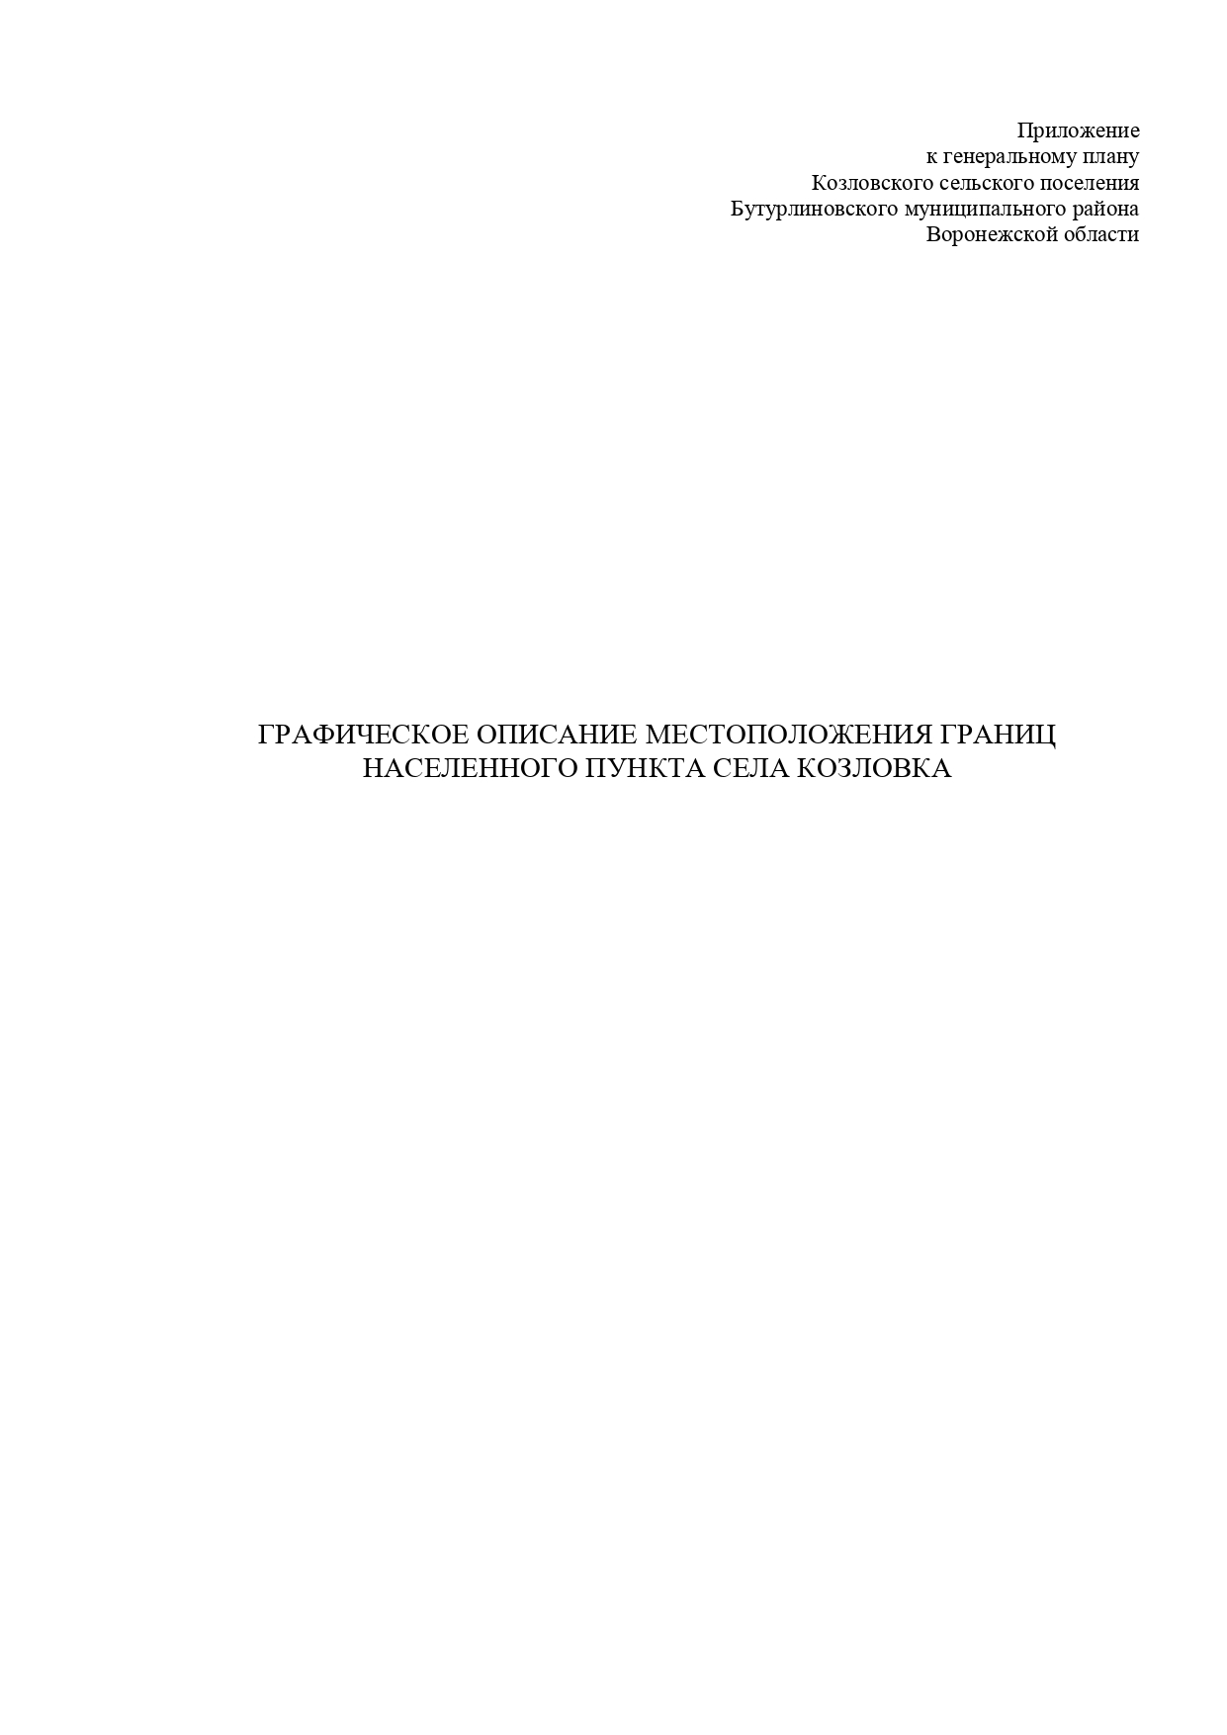

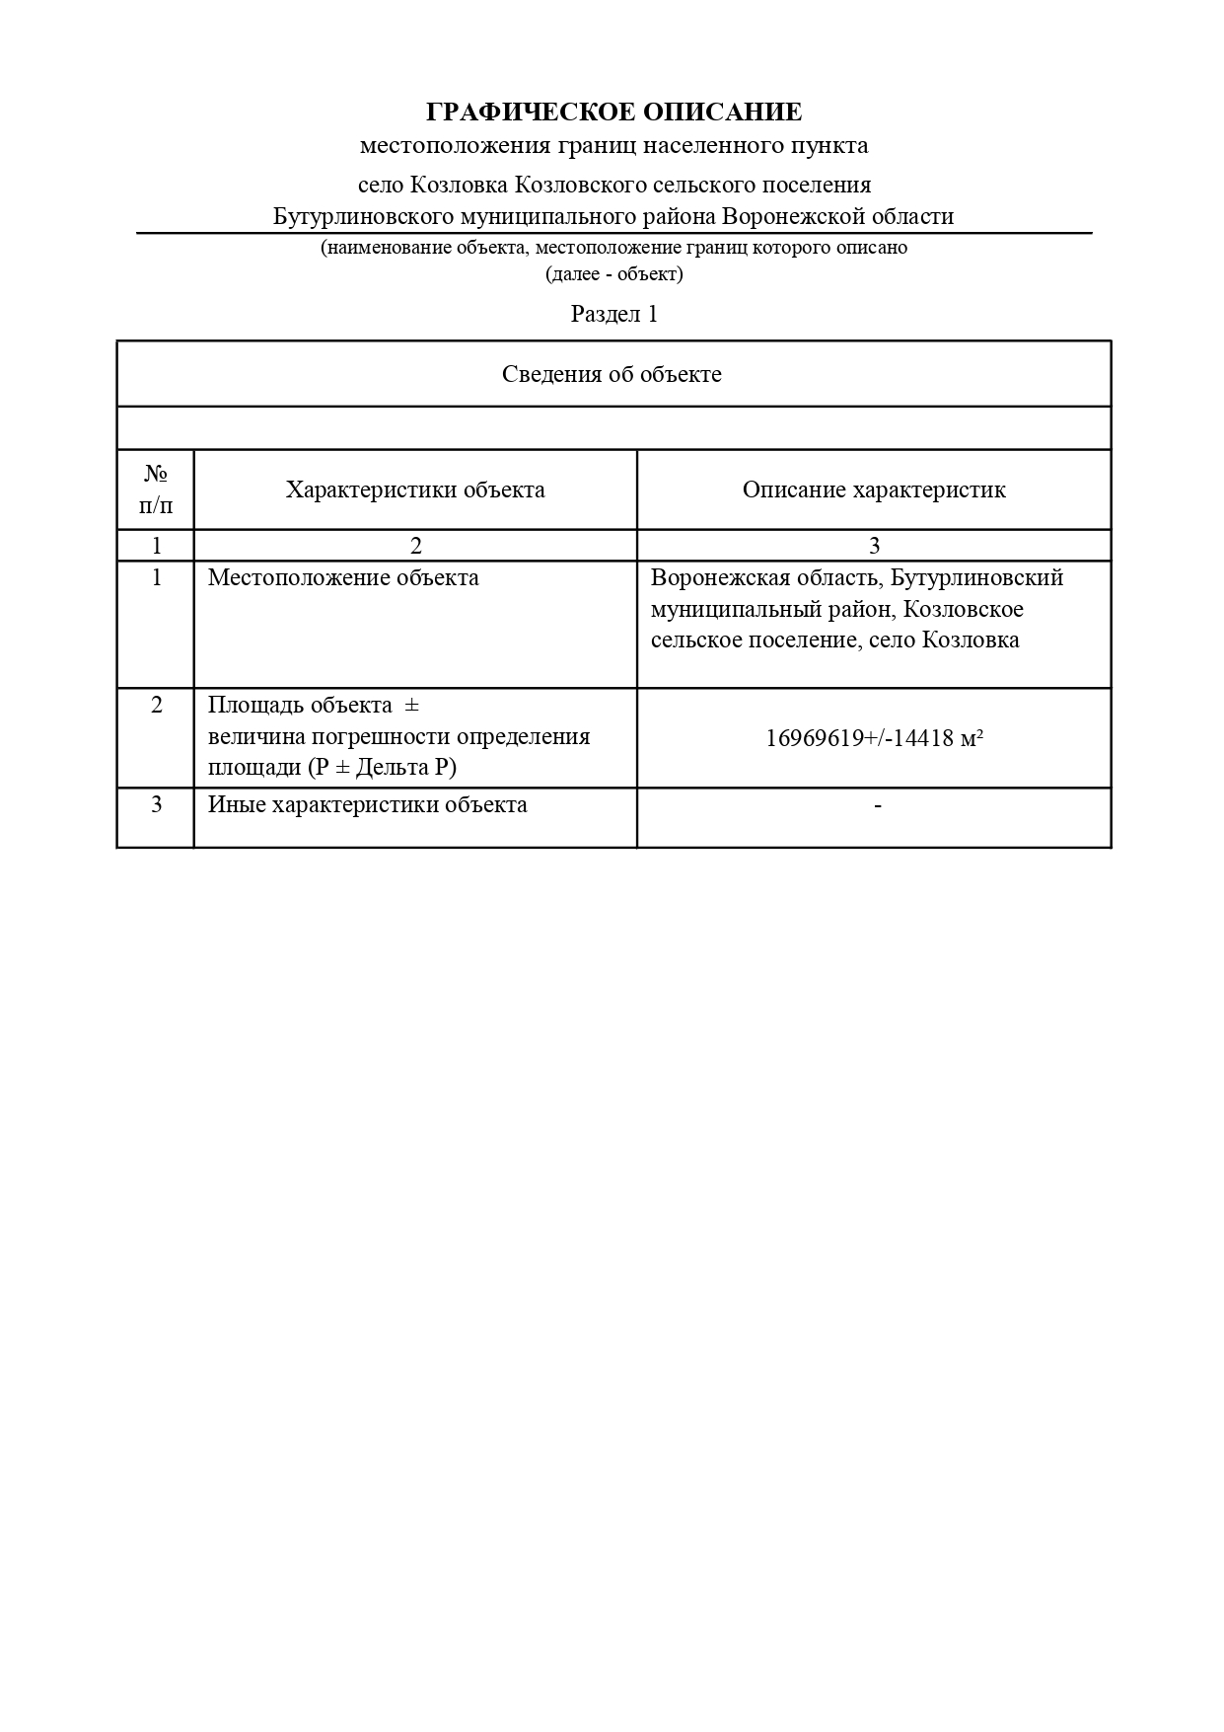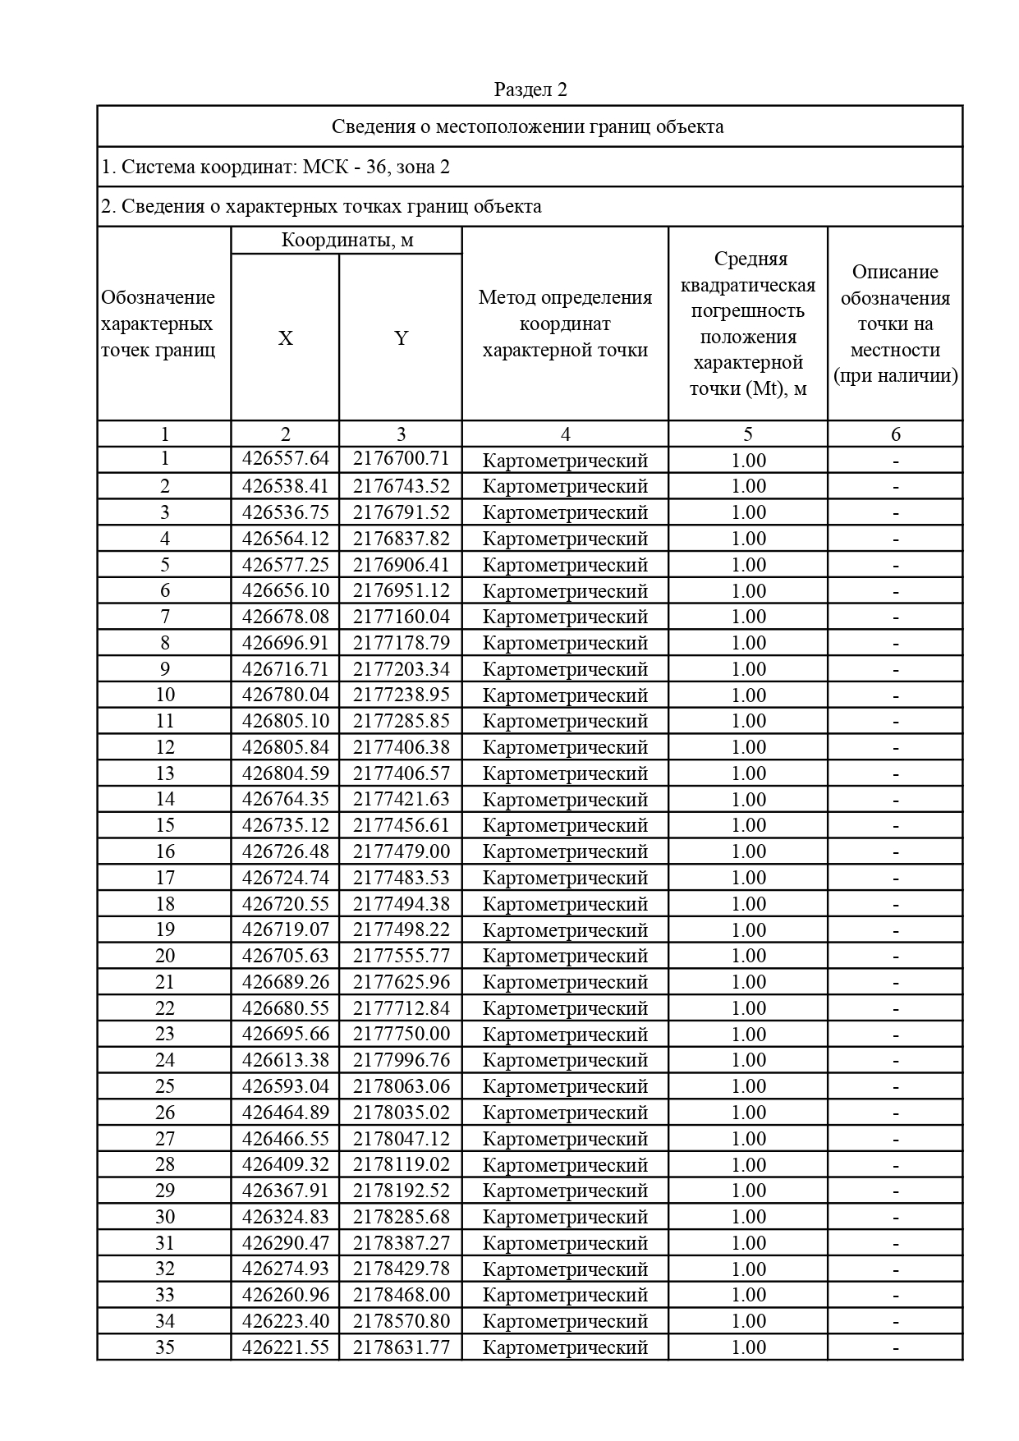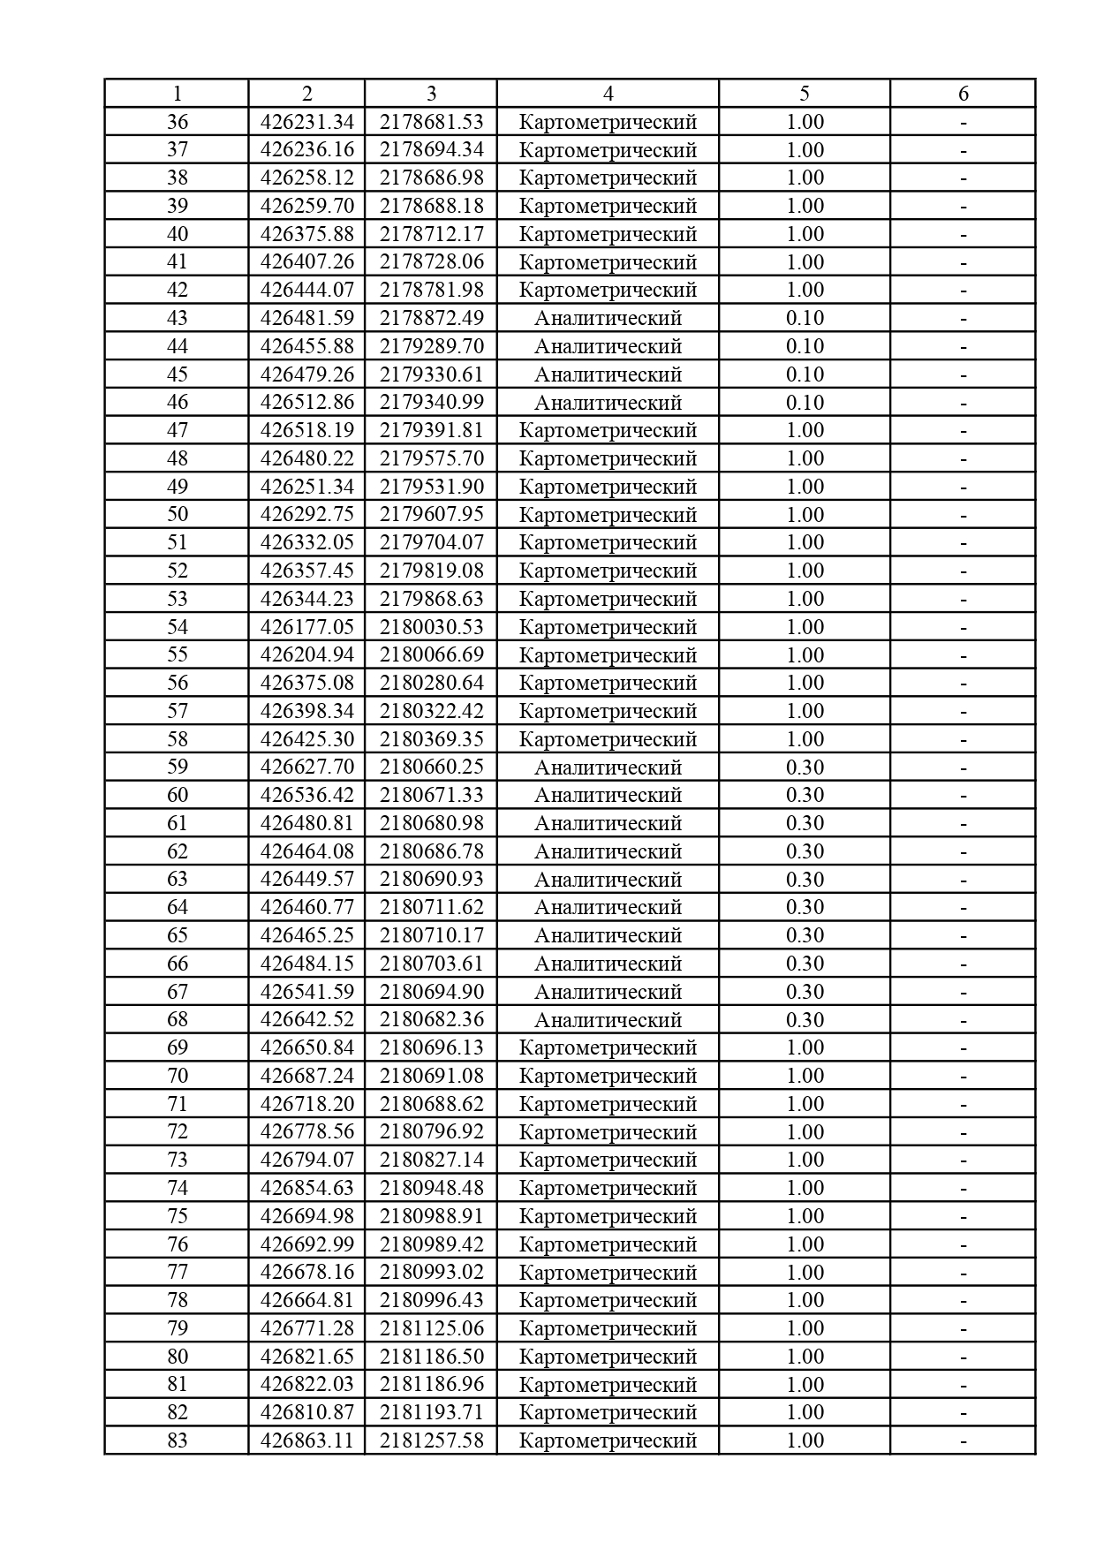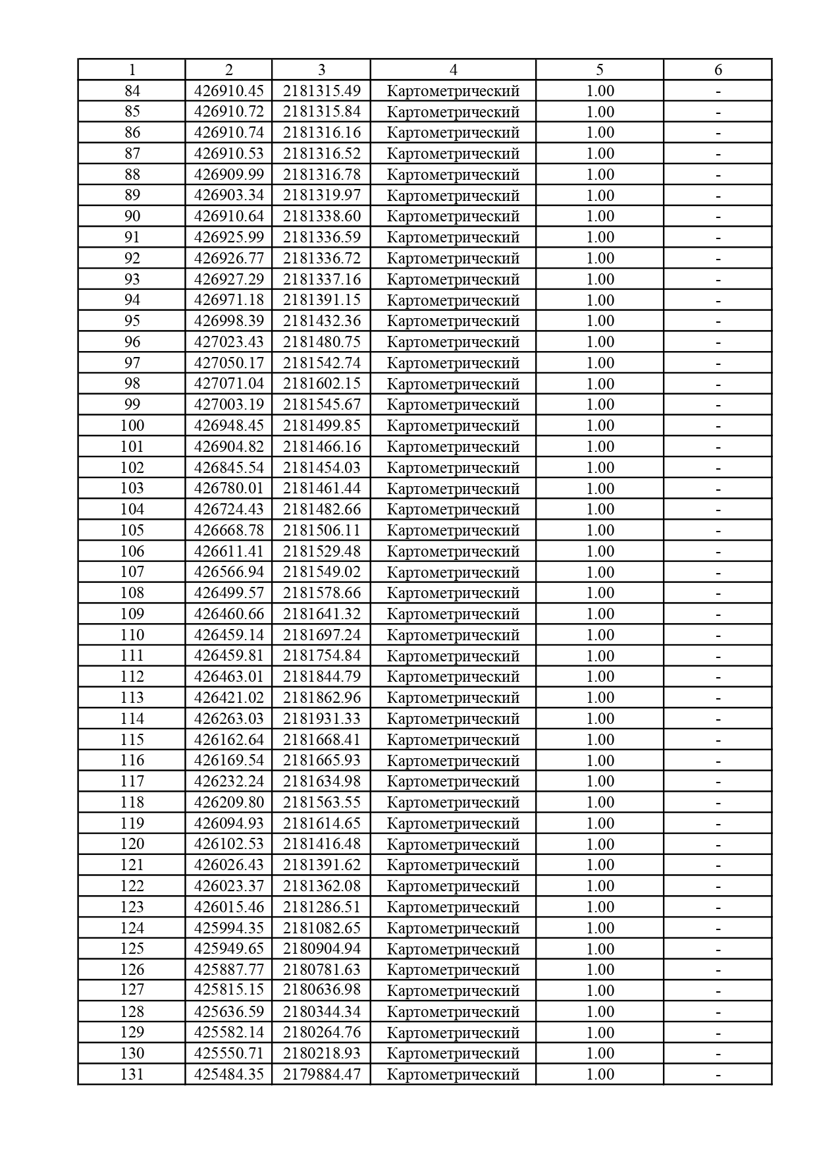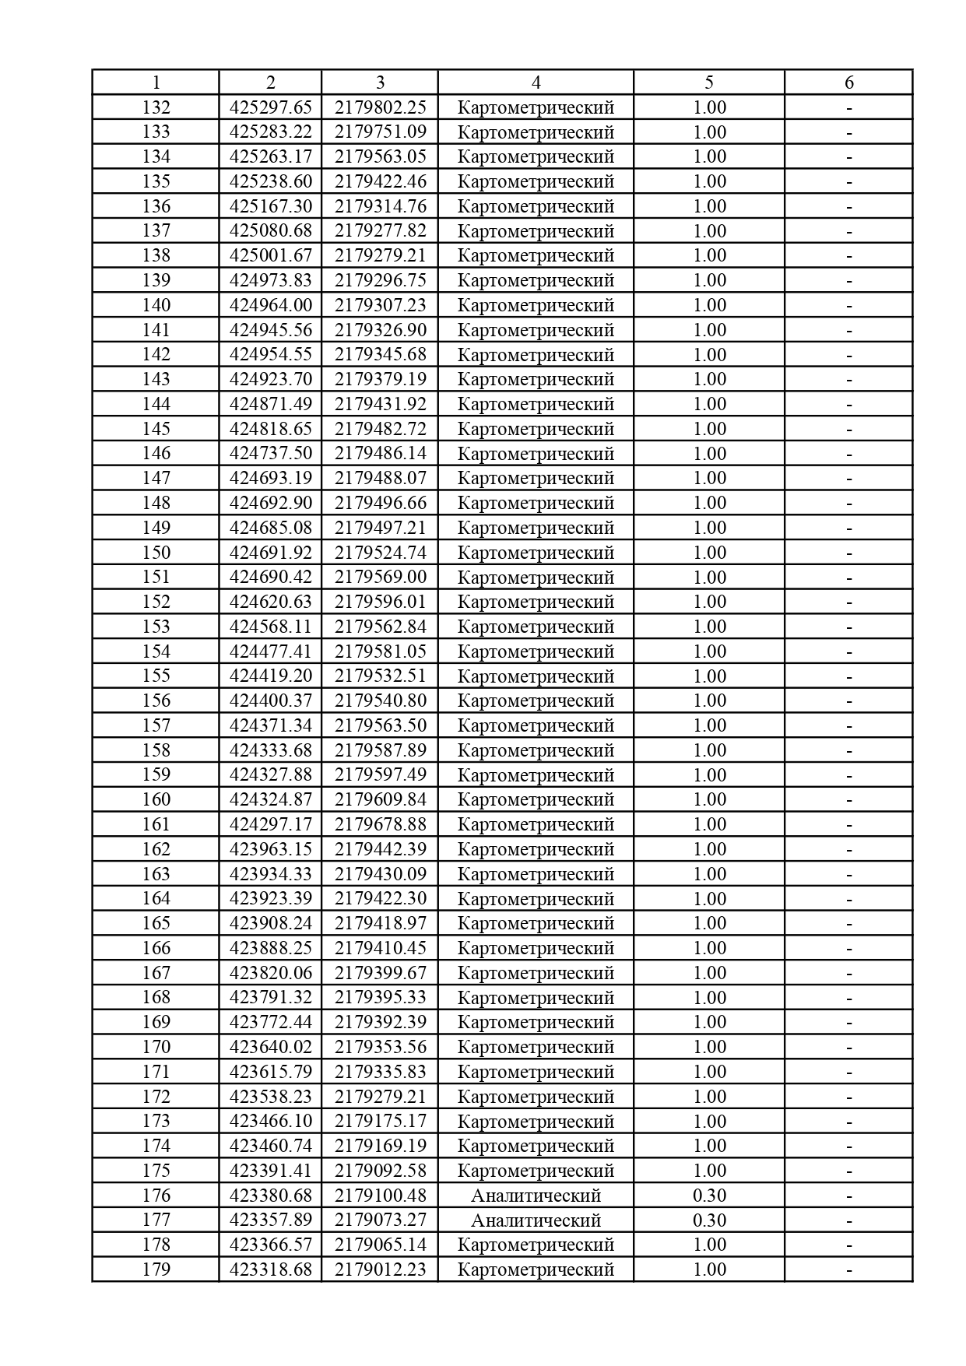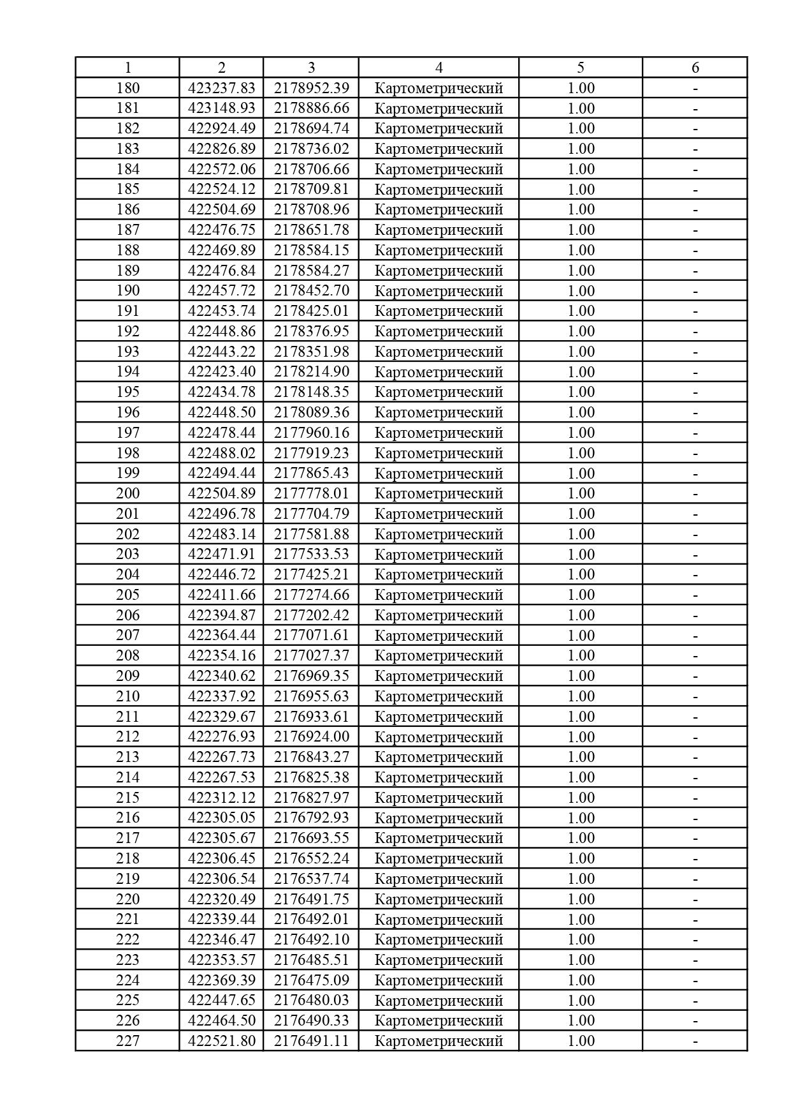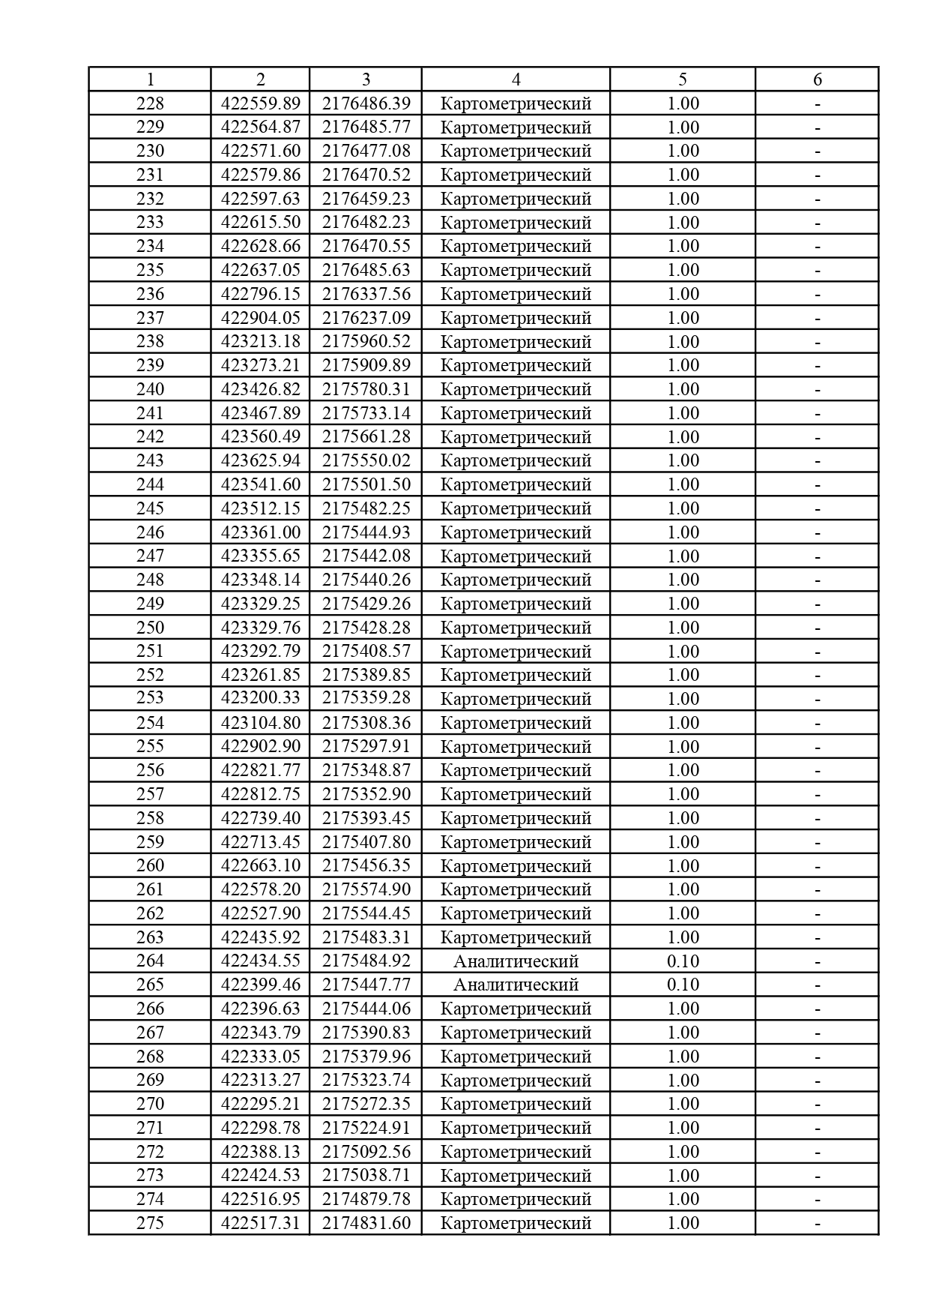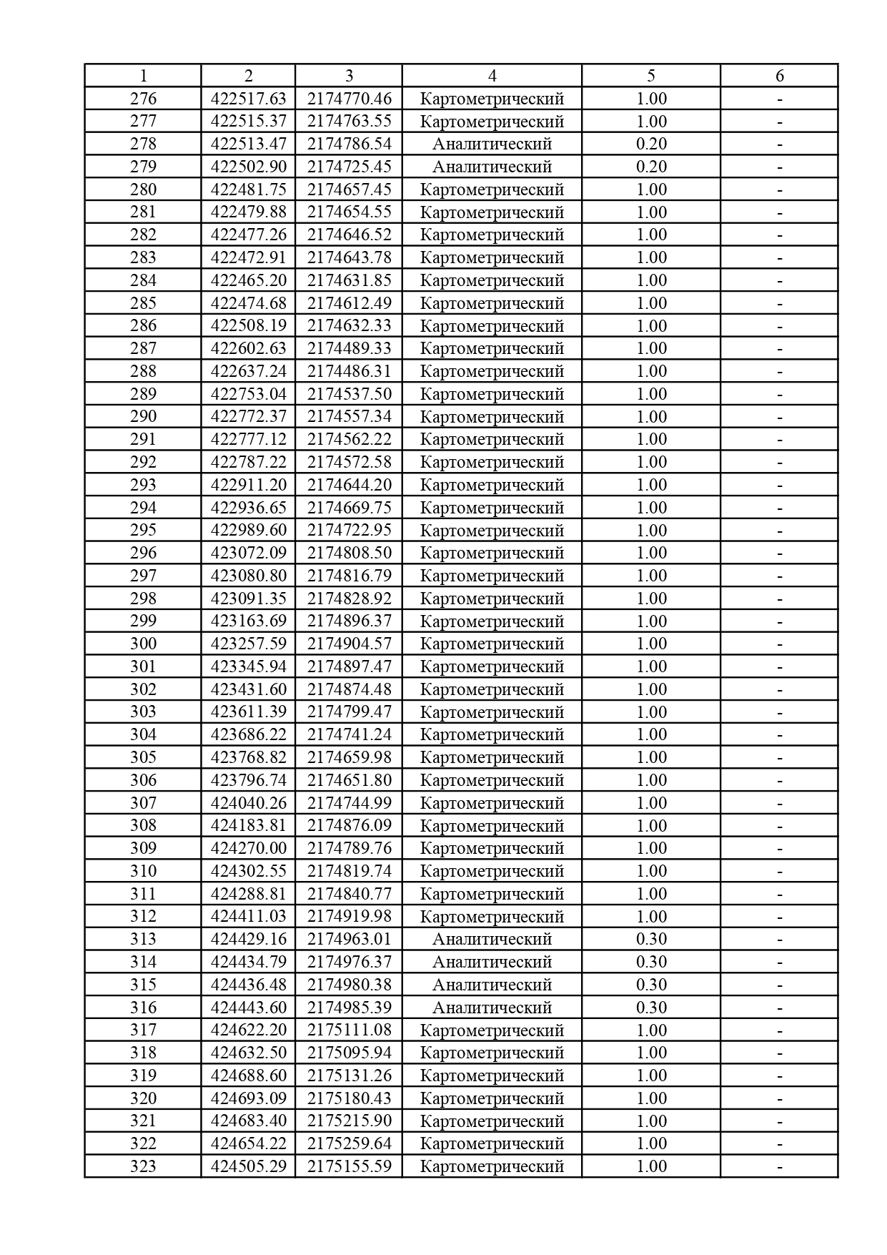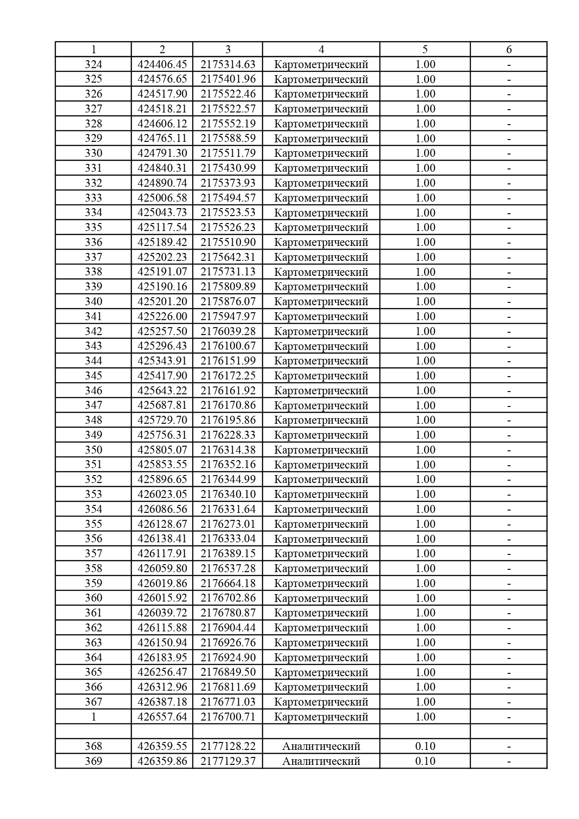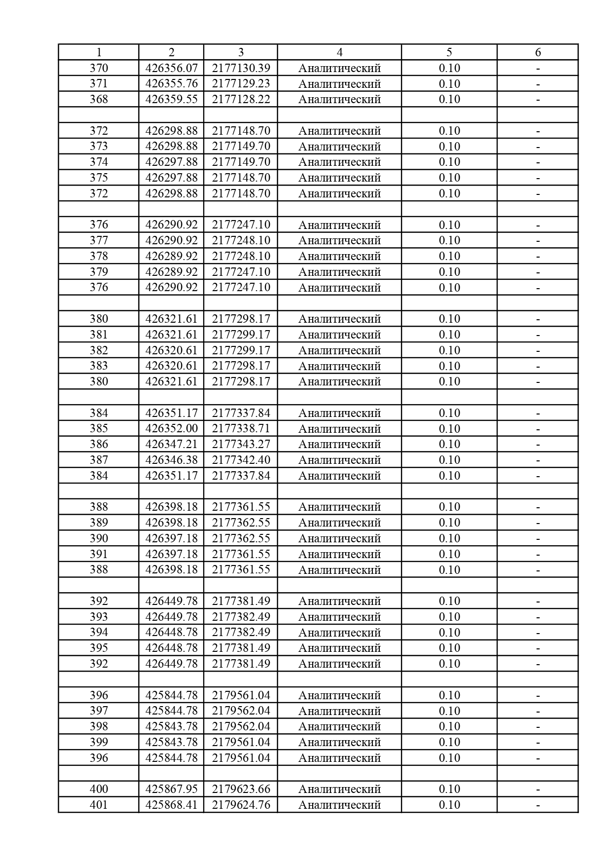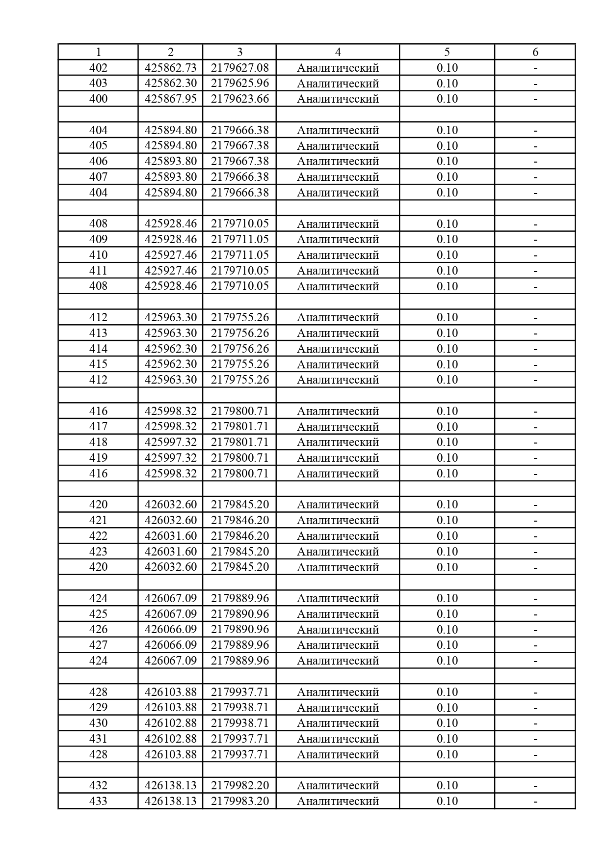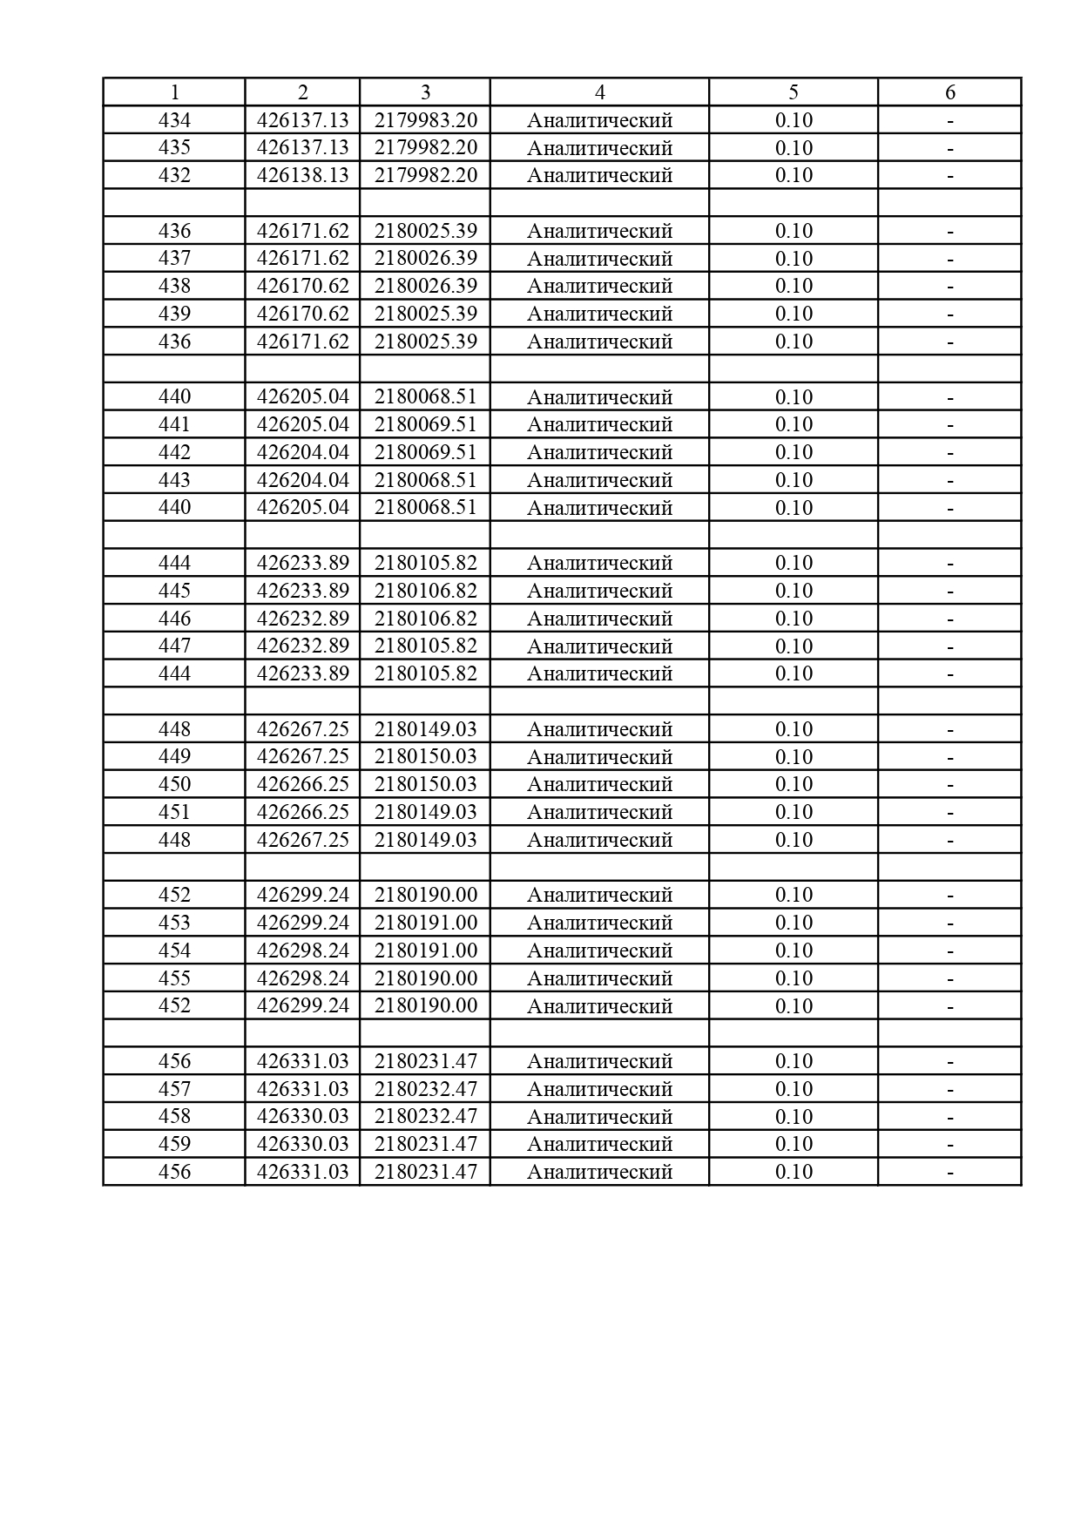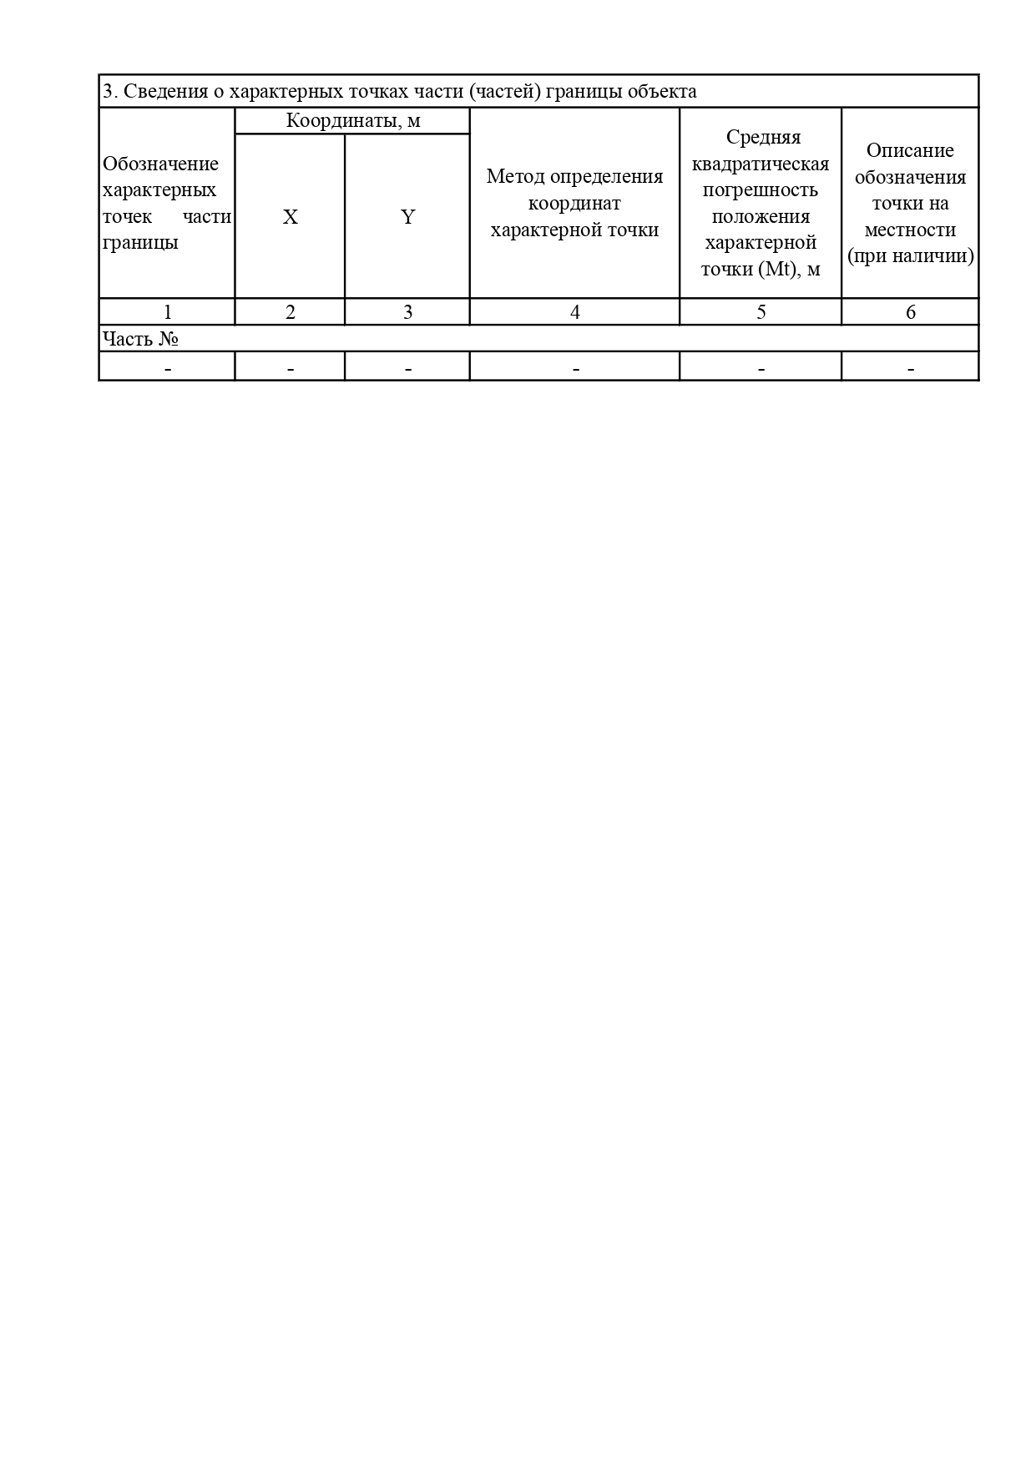
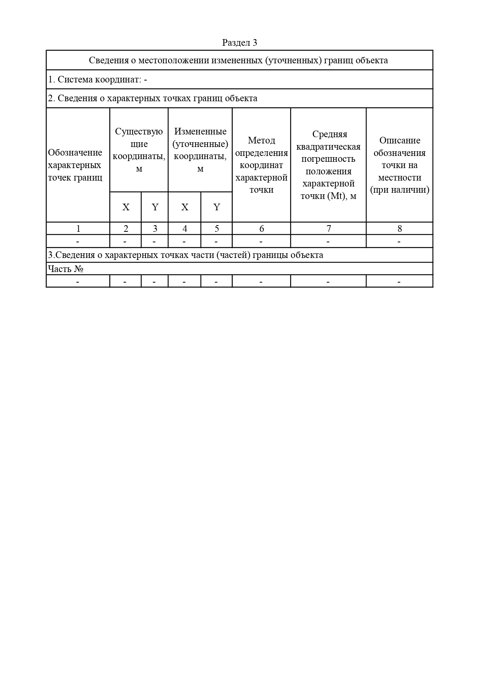
Приложение № 3

к решению Совета народных депутатов

Козловского сельского поселения

от 22.05 2023 г. № 92
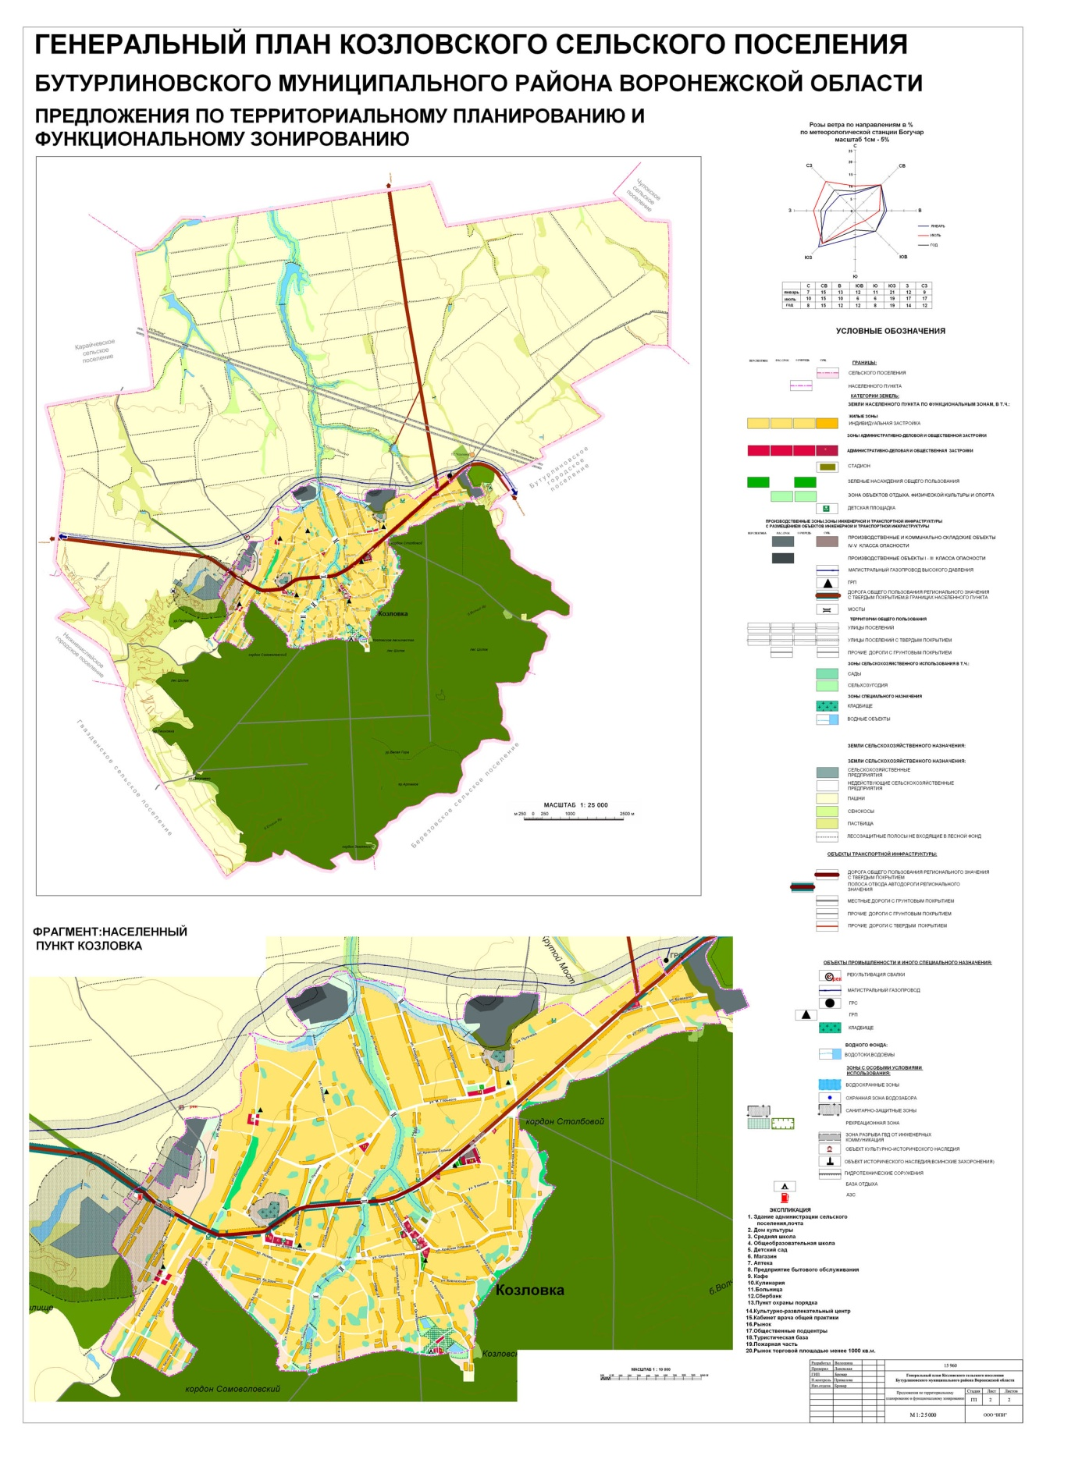
Приложение № 4

к решению Совета народных депутатов

Козловского сельского поселения

от 22.05. 2023г. № 92
